**Manual de usuario del robot de combate.**

Se explicará el procedimiento que se debe llevar acabo cuando el usuario quiera encender su bluetooth de su dispositivo celular, también del como vincularse y conectarse al bluetooth robot de combate.

**1.-**Como primer es encender el bluetooth de su dispositivo móvil así que iremos a los ajustes de su dispositivo móvil y ubicaremos la opción que dice conexiones, le daremos click como lo muestra la imagen.

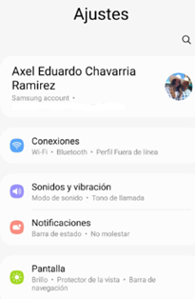

**2.-**Una vez que le dimos click nos arrojara las siguientes opciones como se observa en la imagen.

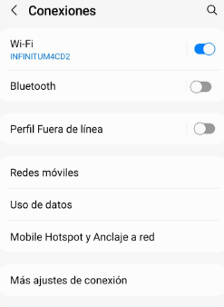

El bluetooth esta desactivado.

**3.-**Se puede ver que la opción de bluetooth esta desactivada se procederá a darle click donde marca la flecha roja y esta se activará poniéndose de color azul la casilla como se observa en la imagen.

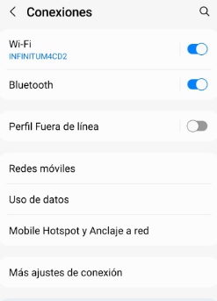

El bluetooth está activado.

**4.-**Lo siguiente es darle click en la opción de bluetooth como se muestra en la imagen.



**5.-**Una vez que le dimos click nos mostrara lo siguiente como se observa en la imagen, se pueden visualizar los dispositivos bluetooth que están encendidos y que están más cercanos. Así que nosotros buscaremos el bluetooth del robot que es el HC-06.

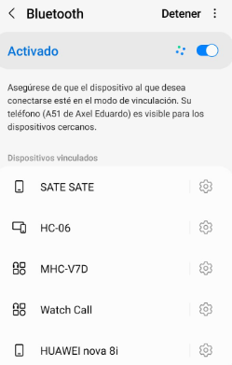

El bluetooth del robot de combate.

**6.-**Una vez que ya lo ubicamos el bluetooth del robot de combate le daremos click, para poder vincularnos a él como se observa en la imagen.



**7.-**Nos arrojará este mensaje que se ve en la imagen.

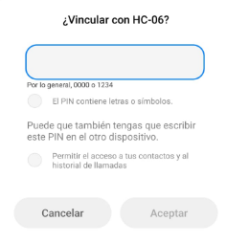

**8.-**Donde nos pedirá ingresar el PIN para poder vincularnos con HC-06, se pondrá cualquiera de los siguientes pines 0000 o 1234 en la casilla azul como se observa en la imagen.

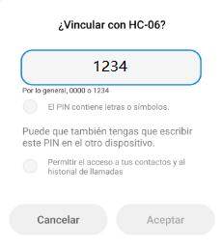

Ingresando el PIN para vincularnos.

**9.-**Ya que ingresamos el PIN se nos habilitara la opción de aceptar y le daremos click.



**10.-**Ya que le dimos click a la casilla de aceptar en automático se guardará el bluetooth como se ve en la imagen. Con este paso cerraríamos el procedimiento de encender el bluetooth del dispositivo celular del usuario, también del como vincularse y conectarse al bluetooth robot de combate.

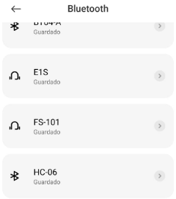

Se guardó el bluetooth

Ahora se explicará el otro procedimiento que se debe llevar acabo cuando el usuario quiera utilizar la aplicación Bluetooth RC controller para manejar y encender el robot de combate y para conectarse al bluetooth desde la aplicación.

**1.-**Como primer punto se debe instalar la aplicación Bluetooth RC controller en el dispositivo móvil del usuario, se buscará la aplicación en play store como se muestra en la imagen.

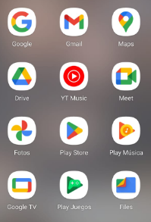

Play store ingresar para descargar la aplicación.

**2.-**Ya que ingresamos a la play store buscaremos la aplicación como Bluetooth RC controller como se muestra en la imagen.

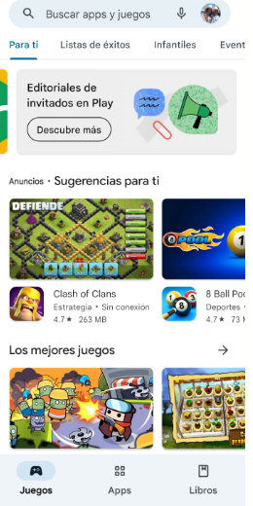

Aquí se escribirá el nombre de la aplicación Bluetooth RC controller.

**3.-**Una vez que se ingresó el nombre de la aplicación le daremos click a la lupita para que empiece a buscar la aplicación, como se muestra en la imagen. Ya que hizo la búsqueda nos arroja varias aplicaciones, pero la buena es la que esta señalada con la flecha roja

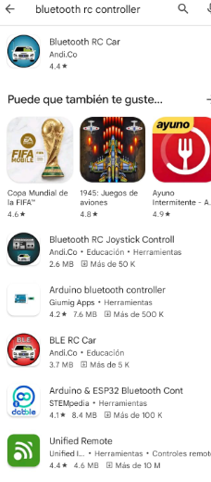

Esta es la aplicación que se deberá darle click e instalarla.

**4.-**Ya que abrimos la aplicación lo siguiente será instalar la aplicación dándole click con dice instalar como se muestra en la imagen.

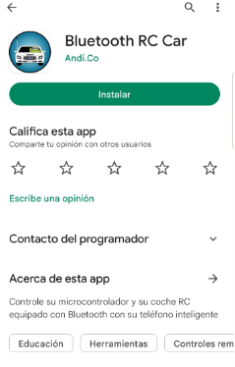

**5.-**Se tendrá que esperar unos minutos para que se empiece a descargar la aplicación en el dispositivo móvil como se observa en la imagen.

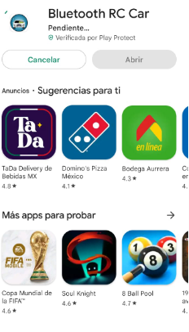

**6.-**En unos minutos se tendrá ya instala la aplicación Bluetooth RC controller como se muestra en la imagen, ya solo queda darle click a la casilla que dice abrir.

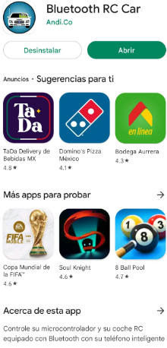

**7.-**Ya que se le dio abrir nos mandara a la aplicación donde nos mostrara los siguientes permisos que se deben aceptar dándole click como lo muestra las imágenes.

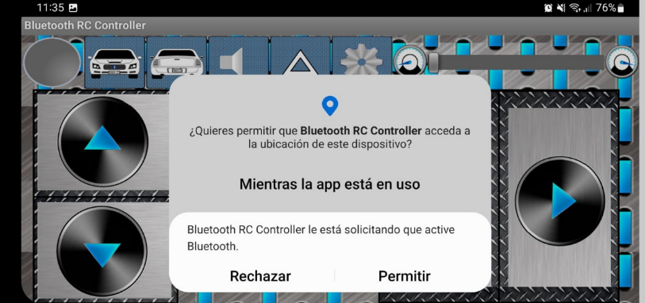

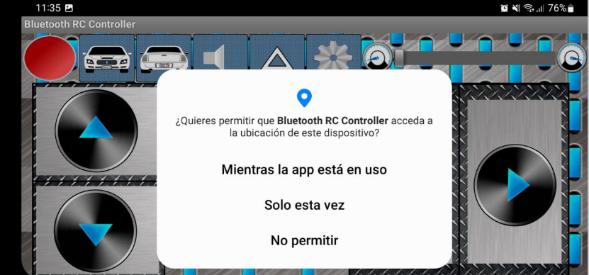

**8.-**Una vez que se aceptaron los permisos ya estaremos dentro de la aplicación como se muestra en la imagen.

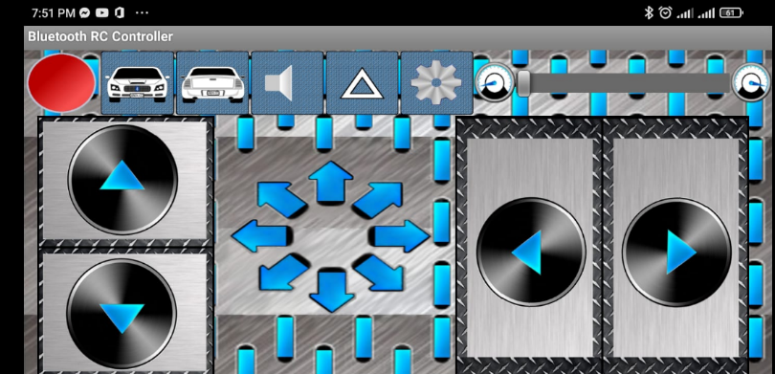

**9.-**Ahora se tendrá que prender el robot de combate presionando el botón de encendido para que este, prenda el bluetooth y el circuito del robot como lo muestra la imagen.

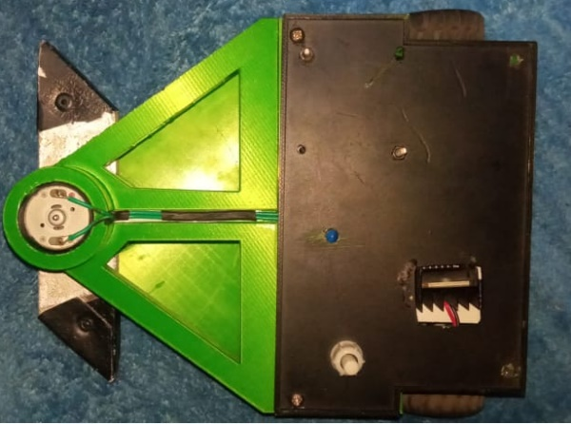

**10.-**Cuando se prenda el botón de encendido tendrá que prender un led de color azul este estará indicando que ya está prendido el robot como se muestra en la imagen.

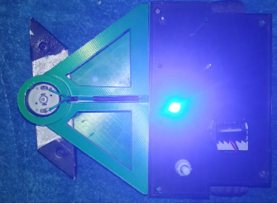

El led está indicando que esta prendido el robot.

**11.-**Cuando ya esté prendido el robot se buscará en la aplicación la herramienta que está señalando la fecha roja, le daremos click para poder conectarnos al bluetooth del robot como se muestra en la imagen.

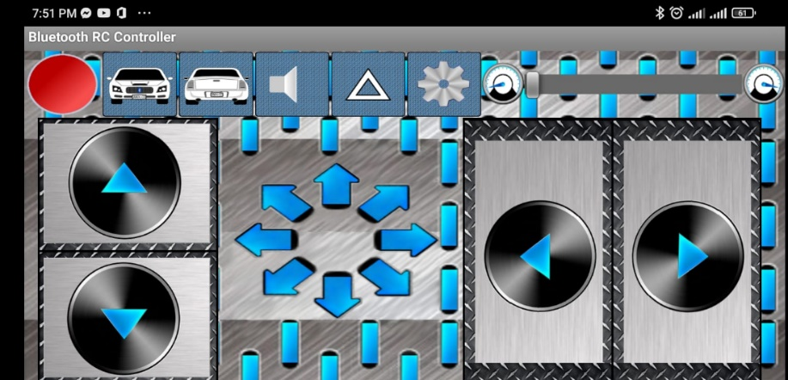

Esta es la herramienta que se deberá darle click.

**12.-**Cuando se le haya dado click a la herramienta nos arrojara el siguiente menú como se muestra en la imagen.

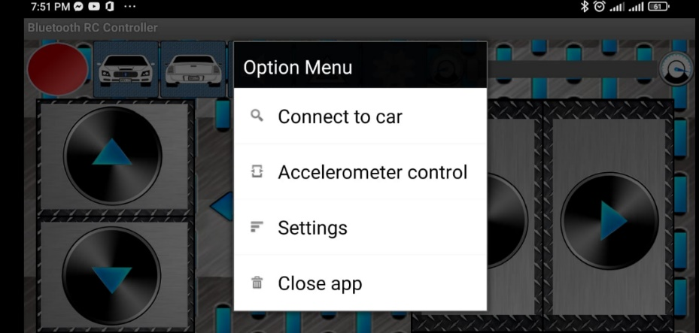

**13.-**Se le dará click a la opción que dice Connect to car como se muestra en la imagen.

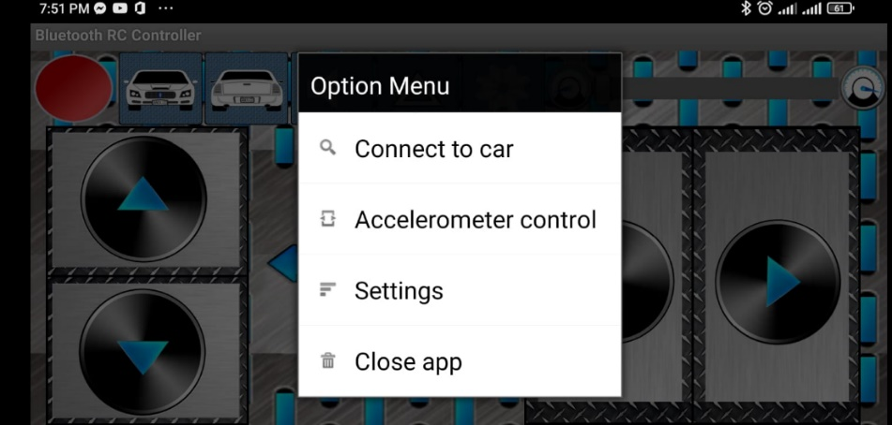

**14.-**cuando se le haya dado click a la opción que especificamos anterior mente nos mostrara lo siguiente, son los dispositivos bluetooth que reconoció alrededor.

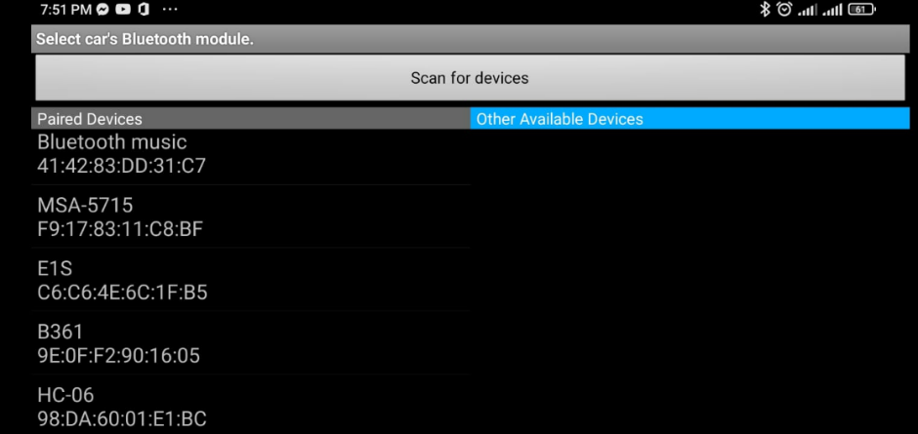

**15.-**Buscaremos el bluetooth del robot de combate que es el HC-06 y le daremos click como lo muestra la siguiente imagen, para vincularnos desde la aplicación.

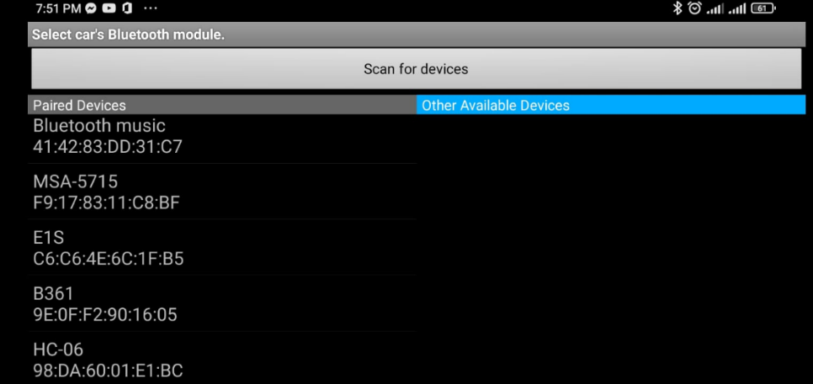

**16.-**Nos mostrara que se conectó exitosa mente como lo muestra la siguiente imagen.

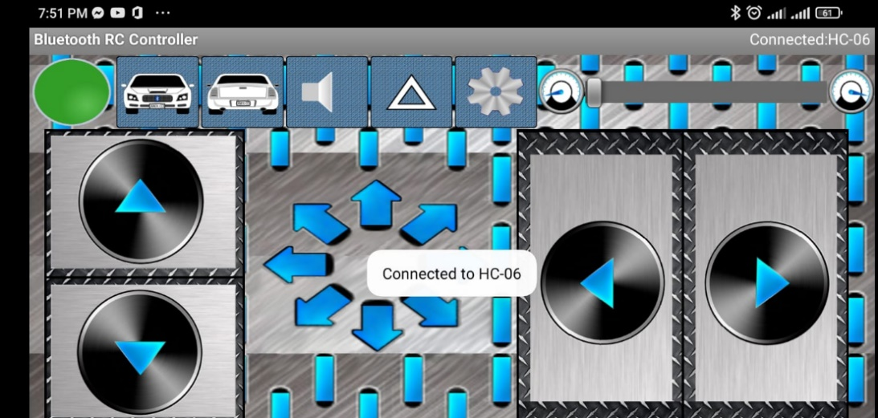

Nos está diciendo que se conectó al bluetooth exitosamente.

Esta luz verde es una indicación que se conectó al bluetooth.

**17.-**Ya por ultimo tendrá que presionar el usuario los siguientes botones para prender el arma del robot, tiene que prender los 2 botones al mismo tiempo para que pueda funcionar el arma como se muestra en la imagen.

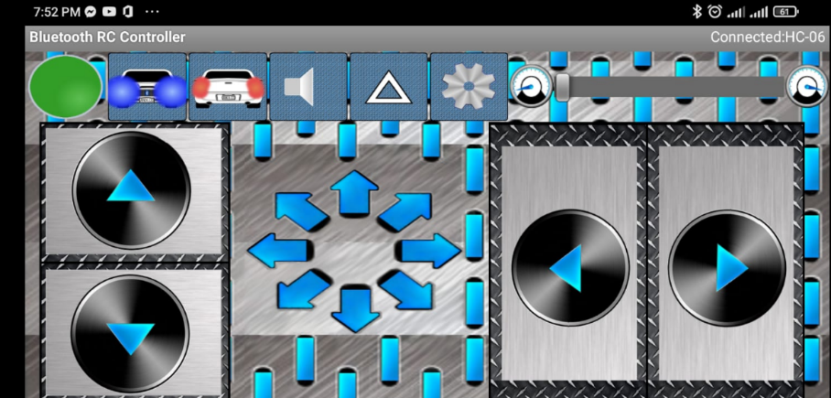

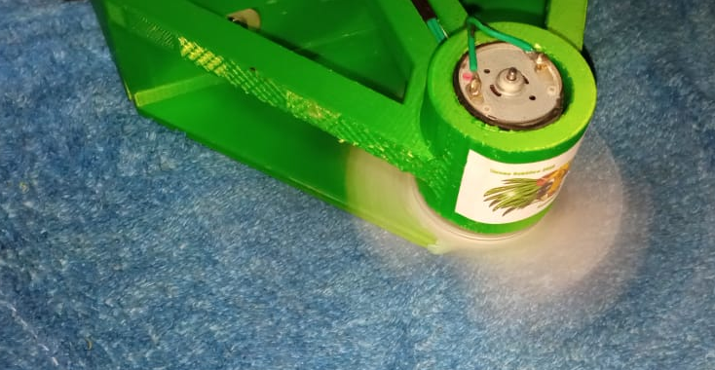

**18.-**Para apagar el arma del robot el usuario tendrá que presionar el siguiente botón como se muestra en la imagen.

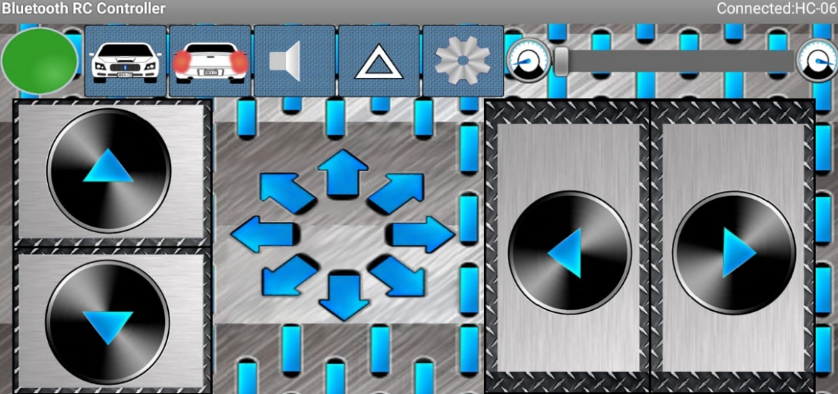

**19.-**Para que el robot gire hacia la derecha el usuario tendrá que presionar el siguiente botón como se muestra en la imagen.

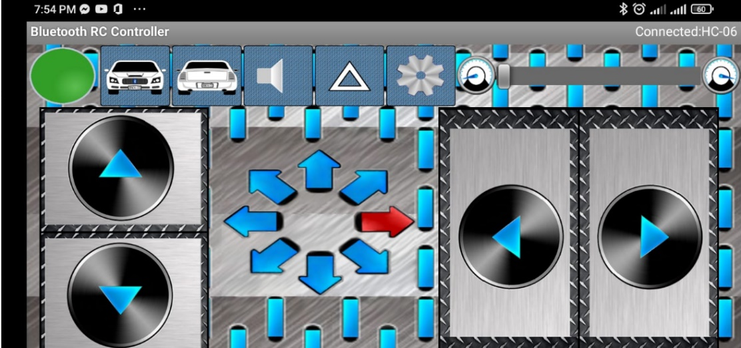

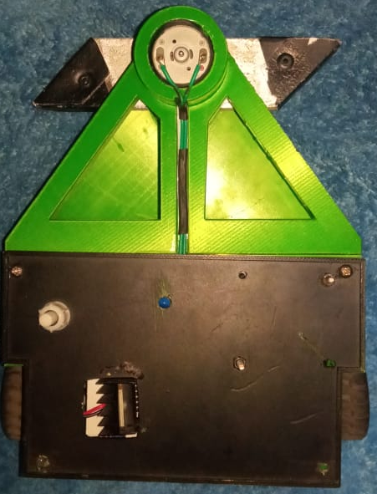

**20.-**Para que el robot gire hacia la izquierda el usuario tendrá que presionar el siguiente botón como se muestra en la imagen.

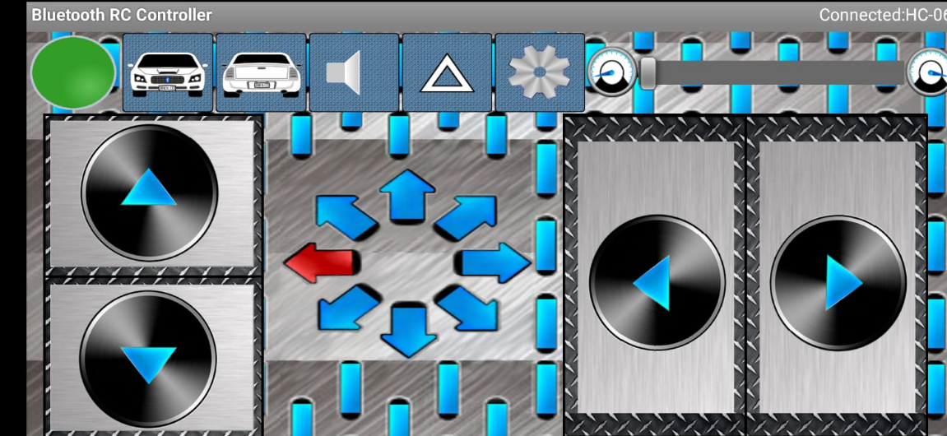



**21.-**Para que el robot vaya hacia adelante el usuario tendrá que presionar el siguiente botón como se muestra en la imagen.

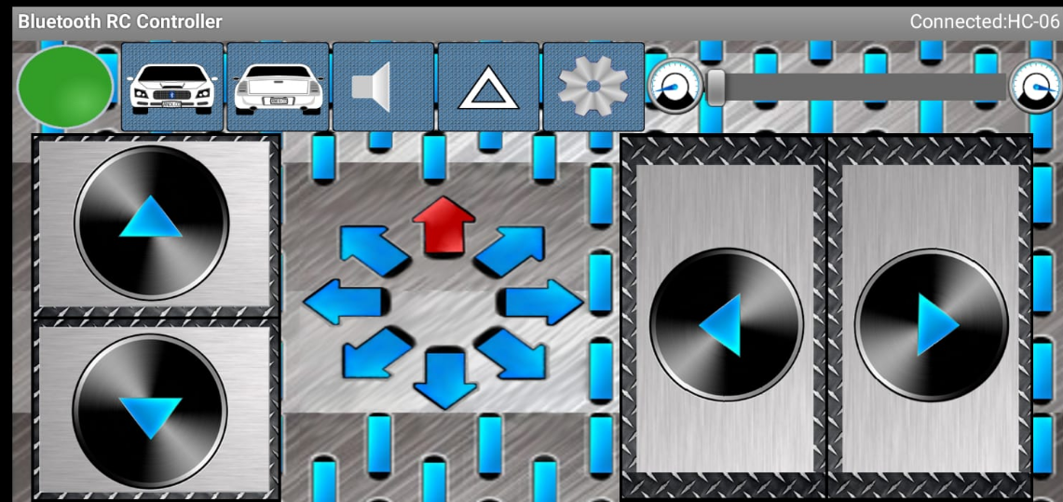



**22.-** Para que el robot vaya hacia atrás el usuario tendrá que presionar el siguiente botón como se muestra en la imagen.

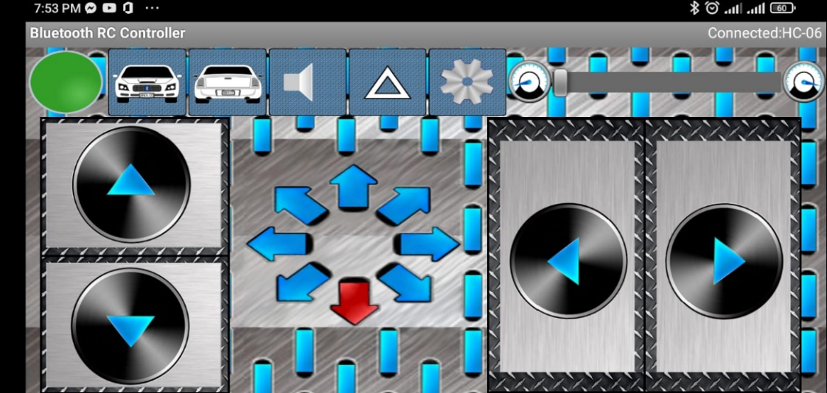



Con este paso cerraríamos el procedimiento de cómo manejar y encender el robot de combate y para conectarse al bluetooth desde la aplicación terminamos con el Manual de usuario del robot de combate.